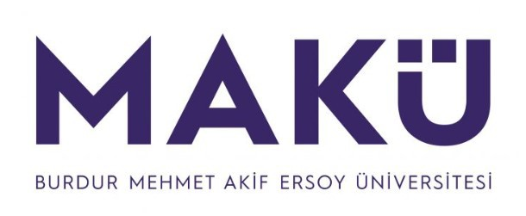 | AĞLASUN MESLEK YÜKSEKOKULU  KAYIT DONDURMA BAŞVURU FORMU | Doküman No | AĞLMYO-ÖFRM-102
 | AĞLASUN MESLEK YÜKSEKOKULU  KAYIT DONDURMA BAŞVURU FORMU | Yürürlük Tarihi | 10.06.2026
 | AĞLASUN MESLEK YÜKSEKOKULU  KAYIT DONDURMA BAŞVURU FORMU | Revizyon Tarihi | -
 | AĞLASUN MESLEK YÜKSEKOKULU  KAYIT DONDURMA BAŞVURU FORMU | Revizyon No | -
 | AĞLASUN MESLEK YÜKSEKOKULU  KAYIT DONDURMA BAŞVURU FORMU | Sayfa No | 1 / 1

AĞLASUN MESLEK YÜKSEKOKULU MÜDÜRLÜĞÜ’NE

Meslek Yüksekokulunuz………………................................Programı ………………numaralı öğrencinizim. Ekte sunduğum belgede belirtilen mazeretim gereğince 20…/20…. Eğitim-Öğretim Yılı …………yarıyılından itibaren (………yarıyıl) kaydımı dondurmak istiyorum.
Gereği için bilgilerinize arz ederim.

…../…../20….. Adı Soyadı
İmza

Adres : Tel :

Ek:

